**ТЕХНИЧЕСКИ УНИВЕРСИТЕТ – СОФИЯ**

**КАТЕДРА ПРИЛОЖНА ФИЗИКА**

Протокол № 2 Студент:Николай Георгиев Синоров Група: 55 Факултет: СФ Подпис на преподавателя:

**Задача**: **Определяне на дължината на светлинна вълна по метода на дифракция от процеп**

1. **Схема на опитната постановка.**

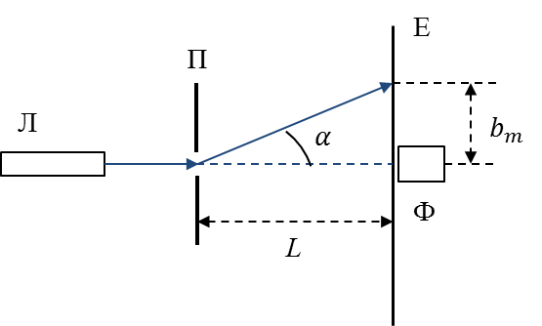

1. **Описание на метода и теоретични изводи.**

Дифракция на светлината се нарича отклонението на светлинните лъчи от първоначалната им посока на разпространение в еднородна среда, при преминаването им през рязко изразени нееднородности в средата (напр. малки процепи, отвори и т.н.).

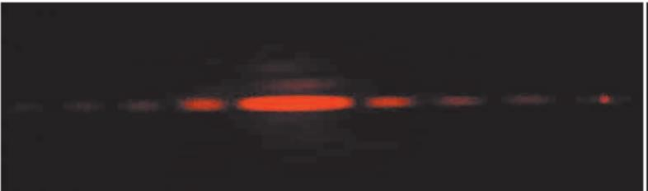Нека сноп успоредни лъчи от монохроматична светлина пада върху тесен процеп с ширина . На екран, поставен зад процепа може да се наблюдава дифракционна картина, т.е. множество светли и тъмни ивици. В средата на дифракционната картина се наблюдава ярка и широка светла ивица (максимум от нулев порядък). От двете й страни се наблюдават много по-слаби и тесни светли ивици (максимуми от първи, втори и т.н. порядък). За да може да се наблюдава дифракционна картина, ширината на процепа трябва да е сравнима с дължината на вълната на светлината.

***Условието за максимум на интензитета на светлината (светла ивица)*** се дава чрез



където  е разликата в оптичните пътища на лъчите,  е порядъка на максимума.

***Условието за минимум на интензитета на светлината (тъмна ивица)*** се

дава чрез



където  е порядъка на минимума.

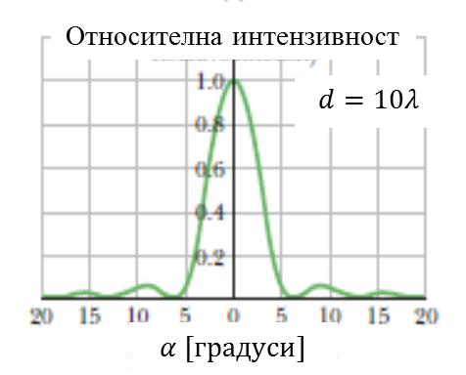 Отношението на интензитетите на максимумите от нулев и по-висок порядък в случая, когато ширината на процепа  е 10 пъти по-голяма от дължината на вълната  на монохроматична светлина е показан на фигурата. По абцисната ос е нанесен ъгълът на отклонение  на лъчите, измерен в градуси. По ординатната ос е нанесена относителната интензивност на максимумите. Стойността на максимума от нулев порядък е приета за равна на единица. От фигурата се вижда, че стойностите на максимумите от първи, втори и т.н. порядък намаляват много бързо. В упражнението ще определим ширината  на процеп (П), през който дифрактира монохроматична светлина с дължина на вълната  (виж схемата на опитната постановка). Светлината се излъчва от лазер (Л). Дифракционната картина се наблюдава на екран (Е), поставен на разстояние  от процепа. Интензитетът на светлината, падаща върху екрана се измерва с помощта на фотоприемник (Ф).

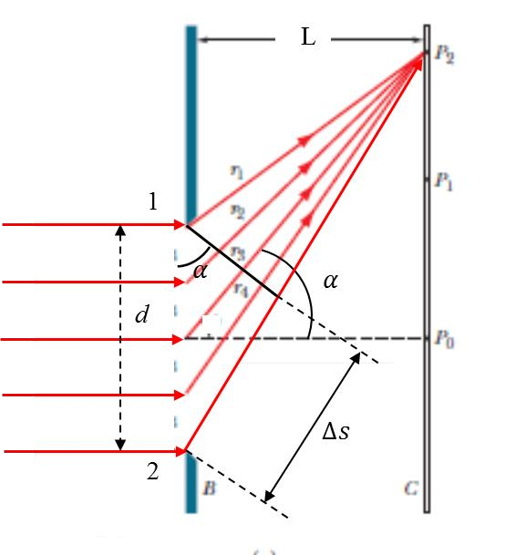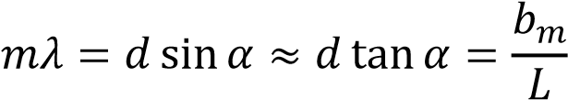 Разликата  в оптичните пътища на двата крайни лъча 1 и 2 може да се намери по геометричен път (виж фигурата)



От изразите (2) и (3) получаваме



От чертежа, показващ схемата на опитната постановка се вижда, че

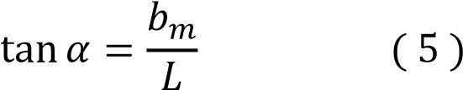

Ъглите на отклонение на лъчите са много малки и следователно можем да използваме, че за много малки ъгли .

От изразите (4) и (5) получаваме

където  е разстоянието от средата на централния (нулевия) максимум до -тия минимум.

От това равенство можем да изразим ширината на процепа

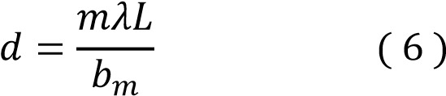

Разстоянието  се определя като се измерят симетричните положения  и  на първия минимум () отляво и отдясно на централния максимум. Тогава

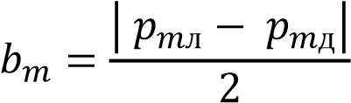

Заместваме измерените и изчислени стойности на , в израза (6) и получаваме стойността на ширината на процепа.

Положенията  и  се измерват с помощта на микрометричен винт, който е разновидност на микрометъра. Точността на измерване на микрометъра е една стотна от милимитъра (). Микрометричният винт се състои от неподвижен цилиндър и подвижен барабан. На неподвижния цилиндър (по-малкия цилиндър на чертежа) има две скали, разделени с хоризонтална линия.

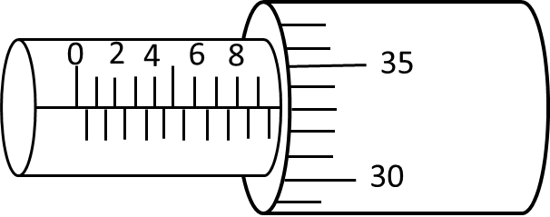

Горната скала е скалата, по която се отчитат милиметрите. Те са означени с 0, 2, 4, 6, 8, 10, 12 и т.н. Всяко деление на долната скала е разположено на половинката на съответния милиметър от горната скала. На подвижния барабан (по-големия цилиндър на чертежа) са нанесени деления от 0 до 50, означени с 0, 5, 10, 15, 20, 25 и т.н.

Показанието на микрометричния винт се отчита по следния начин (като пример ще отчетем показанието на винта на чертежа). Първо по горната скала се отчитат милиметрите – в случая 9 mm. Стотните от милиметъра се отчитат по подвижния барабан. Гледа се, кое деление на скалата на барабана съвпада с хоризонталната линия, разделяща двете скали на неподвижния цилиндър – в случая 33 деления, т.е. имаме . Но барабана има само 50 деления, т.е. по него могат да се отчитат до . Останалите  се отчитат по долната скала. Ако след отчетения по горната скала милиметър се вижда делението на долната скала (така както е в случая на чертежа) се прибавят още . Следователно, отчетената по микрометричния винт стойност е . Ако след отчетения по горната скала милиметър не се вижда делението на долната скала, не се прибавят  и стотните се отчитат само по скалата на барабана. В постановката е използва учебен лазер с дължина на вълната 

. Разстоянието между процепа и екрана се измерва с

обикновенна линийка с точност до .

Относителната грешка при измерване (изчисляване) на ширината на процепа се дава от израза

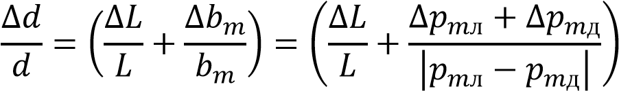

където абсолютните грешки при измерване на ,  са съответно  и

.

Дължината на вълната на лазера приемаме за константа, защото не е дадена точността, с която е измерена. Порядъка на минимума е число (безразмерна величина).

**3. Опитни данни и резултати.**





  ,     , 

Изчисления:

